第9回子ども雪博士教室 今回は大人だけでも参加できます
台風・竜巻のふしぎ

台風・竜巻の研究で知られる坪木先生が、実験も交えて、気象についてわかりやすくお話されます。

2007年
10月20日（土）14時～15時半

講 師
つ ぼ き かずひさ
坪木 和久 准教授
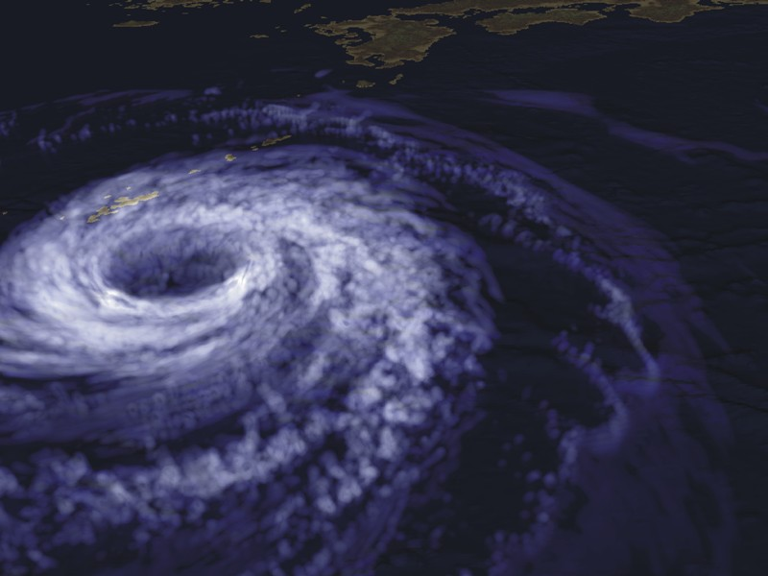
名古屋大学地球水循環研究センター
定 員 子ども20名（＋付添）
大人 10名

参加費 無 料

電話でお申し込み下さい。
（定員になり次第締切ります。）

主催（会場・申込先） 中谷宇吉郎雪の科学館
電話 ０７６１-７５-３３２３ ﾌｧｯｸｽ 0761-75-8088
〒922-0411 石川県加賀市潮津町イ106番地
E-mail yuki-mus@blue.hokuriku.ne.jp URL http://www.city.kaga.ishikawa.jp/yuki/

